Questão | Alínea | Justificação
1 | A | Todas as sociedades anónimas são obrigadas a certificação legal de contas: CSC art.º 413º + decreto lei 158/2009 artº4 nº2
2 | D | Verificou-se aumento de capital social (51) em 46.000€, diminuição de reservas livres (55) em 21.000€, prémio de emissão (54) de 15.000€ (valor da subscrição-valor nominal), aumento capital próprio (46000-21000+15000) em 40.000€
3 | B | Art.º 120º n 1 e 2 do EOCC
4 | C | Art.º 13º do Regulamento das Sociedades Profissionais de Contabilistas Certificados e Sociedades de Contabilidade
5 | D | “… sempre pelo custo de aquisição…” não está correto porque a mensuração pode ser também pelo valor realizável líquido, sendo um inventário (NCRF 18)  “…revalorização…” está fora de questão porque só se aplica aos AFT (NCRF 7)  Se é para revenda é um inventário e não “…propriedade de investimento…” (NCRF 11)
6 | B | As regras para a determinação dos rendimentos são de acordo com o CIRC (artº 32 CIRS), mas as taxas gerais a aplicar são as de IRS.
7 | A | Não são aceites para efeitos fiscais, as perdas por imparidade de dívidas de empresas associadas nem de camaras municipais e, estando o crédito reclamado judicialmente é considerado na sua totalidade.  art.º 28º-B CIRC
8 | B | IFRIC 12 – Norma adotada pela Comunidade Europeia em 25.03.2009 e está focada em contratos em que o concessionário incorre em despesas nos anos iniciais da concessão á medida que constrói ou melhora infraestruturas do serviço público. O concedente controla o interesse residual na infraestrutura concessionada, é efetuado um contrato de concessão onde prevê a devolução ao concedente de todos os bens objeto de concessão (nunca será ativo fixo tangível para o concessionário porque quem controla o interesse é o concedente).  O concessionário reconhece a retribuição concedida para prestar serviços de construção como um ativo financeiro e/ou como um ativo intangível, atendendo aos seguintes aspetos:  · É reconhecido um ativo financeiro na extensão que o concessionário possui um direito incondicional de receber dinheiro, independentemente da utilização da infraestrutura (IFRIC 12, §16).  · O concessionário reconhece um ativo intangível na extensão que possui um direito de cobrar serviços pela utilização da infraestrutura (IFRIC 12, §17).  http://www.oroc.pt/fotos/editor2/Revista/48/Contabilidade.pdf
9 | D | 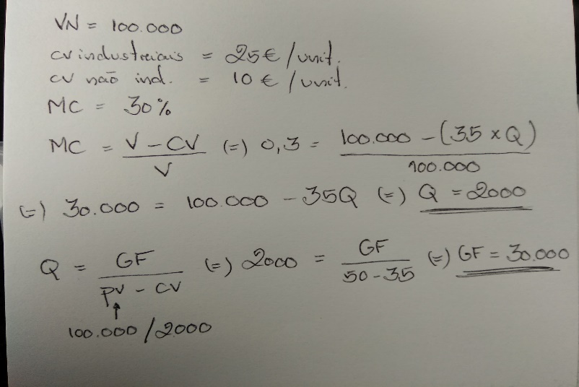
10 | C | Não havendo inventários iniciais nem finais, a utilização do FIFO ou do custo médio ponderado é indiferente.
11 | D | 923.800 - 12.000 + 12.000 X 1,14 = 925.480 unidades
12 | C | a) A eficácia mede o grau de atingimento de resultados. Quanto mais eficaz for uma tarefa, melhores os resultados. A máxima eficácia é atingida com o alcance total dos objetivos.  b) Desvio de quantidade de MO = Preço Padrão x (quantidade real de mão de obra utilizada – quantidade padrão)  c) O desvio de taxa (ou preço) da mão de obra mostra a diferença entre a taxa real ou efetiva (Te) e a taxa padrão (Tp) = (Te-Tp) x quantidade padrão de MO  - Com o aumento de salários a taxa padrão será diferente da efetiva, logo, haverá um desvio de taxa  d) O desvio de quantidade surge quando a quantidade da mão de obra utilizada é diferente do padrão definido e indica a eficiência da mão de obra, ou seja, o desvio de quantidade mede a eficiência.
13 | B | a) Indicador, forma de acompanhar o sucesso do alcance do objeto, devendo ser medido e acompanhado para sinalizar possíveis desvios de rota.  b) Meta, o nível de desempenho esperado, que, ao ser comparada com o indicador, mostra o que e quanto precisa ser melhorado.  c) Os objetivos estratégicos irão refletir qual será o foco da organização em cada uma das 4 perspectivas: financeira, cliente, interna ou de processos, de aprendizagem e crescimento.  d) As iniciativas estratégicas são as atividades a desenvolver para atingir os objetivos estratégicos e funcionam como ponto de ligação entre a estratégia e a componente operacional da organização.
14 | D | Esta depreciação entraria no orçamento de produção.
15 | B | Os ativos intangíveis com vida útil indefinida devem ser amortizados num período máximo de 10 anos, conforme §105 da NCRF 6 e sujeitos a testes de imparidade conforme respetivo §107.  Porém, do ponto de vista fiscal os ativos intangíveis com vida útil indefinida previstos no n.º 1 do art.º 45º-A do CIRC, com exceção do previsto no respetivo n.º 4, é aceite como gasto fiscal, em partes iguais, durante os primeiros 20 períodos de tributação após o reconhecimento inicial, o custo de aquisição dos mesmos: 50.000/20= 2.500€ valor aceite fiscalmente.
16 | A | NCRF 6 § 61: “As marcas,..., gerados internamente não devem ser reconhecidos como ativos intangíveis.”
17 | A | Art.º 3º nº 3 f) e Art.º 2º nº1 b) CIS
18 | B | Art.º 2º nº 3 a) CIMT
19 | A | É dedutível em 50% o IVA respeitante à aquisição de gasóleo, não sendo dedutível o IVA referente às rendas e às despesas de reparação.  Baseei-me no art.º 21º nº 1 a) e b) CIVA
20 | D | Regra geral da localização das prestações de serviços ( art. 6º n.º 6 a) do CIVA), serviço prestado por um SP espanhol a um SP português - operação realiza-se no país do adquirente, logo PT.
21 | B | NCRF 7 paragrafo 31  “Após o reconhecimento como ativo …. deve ser escriturado por uma quantia revalorizada, que é o seu justo valor …..”
22 | C | - Não há qualquer rédito a reconhecer em dezembro porque até á data da entrega (janeiro) a mercadoria ainda está á responsabilidade da JKL (NCRF 20 paragrafo 14)  - O CMVMC é de 200 x 5= 1000€ - O desconto foi financeiro (conta 78), não altera o custo da mercadoria.
23 | B | Art.º 73º b) EOCC
24 | C | Art.º 89º nº4 d) EOCC
25 | A | Art.º 54º l) EOCC

